Министерство науки и высшего образования Российской Федерации
Федеральное государственное автономное образовательное учреждение высшего образования
ТОМСКИЙ ГОСУДАРСТВЕННЫЙ УНИВЕРСИТЕТ СИСТЕМ УПРАВЛЕНИЯ И РАДИОЭЛЕКТРОНИКИ (ТУСУР)
Кафедра экономической математики, информатики и статики (ЭМИС)
ПОВТОРЕНИЕ ЯЗЫКА ПРОГРАММИРОВАНИЯ С
Отчёт по практической работе по дисциплине «Объектно-ориентированное программирование»

Студент гр.594-2 ___________ А. А. Танцерев “______” ____________________2025 г. Руководитель канд. техн. наук, доцент каф. ЭМИС ТУСУР
9
Сентября
______________ Я. В. Костелей
“______” ____________________2025 г.
Томск 2025
Лабораторная работа №1
«Повторение языка программирования С»

Цель работы: повторить основы программирования на языке С.
Язык программирования С является одним из самых популярных и распространенных языков. Он представляет компилируемый язык программирования общего назначения со статической типизацией, разработанный в 1969—1973 годах в компании Bell Labs программистом Деннисом Ритчи.
Си является компилируемым языком, а это значит, что компилятор транслирует исходный код на Си в исполняемый файл, который содержит набор машинных инструкций. Но разные платформы имеют свои особенности, поэтому скомпилированные программы нельзя просто перенести с одной платформы на другую и там уже запустить. Однако на уровне исходного кода программы на Си обладают переносимостью, а наличие компиляторов, библиотек и инструментов разработки почти под все распространенные платформы позволяет компилировать один и тот же исходный код на Си в приложения под эти платформы.
Задание 1. Вычислить значение функции «у(x)=2*х+3» для «х={0;3}» с шагом «h=0.5». Вычисление математической функции обернуть в программную функцию. Вывод должен для каждого шага выводить строку с форматированием вида «номер итерации = значение x = значение, y = значение». Выводить не более 3 знаков после запятой. Использовать функции «printf» и «scanf».
Подключая библиотеку “iostream”, получаем возможность вводить и выводить информацию в консоли. В основной функции “main” пишем весь основной код, включающий в себя задание, представленное преподавателем. Включаем setlocale, чтобы грамотно отображалась кириллица. Создаём переменные, которые будут хранить и изменять значения по условиям задачи. В шапке указываем что будет перечислено ниже, т. е “iter” от сокращенного “iteration” – итерация, х и у соответственно значения данных переменных.
С помощи цикла while перебираем всевозможные числа для решения задачи. В переменной ans получаем выражение, требуемое условием. Выводим с помощи «таблички». С помощи “system(“pause:”) отключаем автоматический выход из программы. Результат работы представлен на рисунке 1.
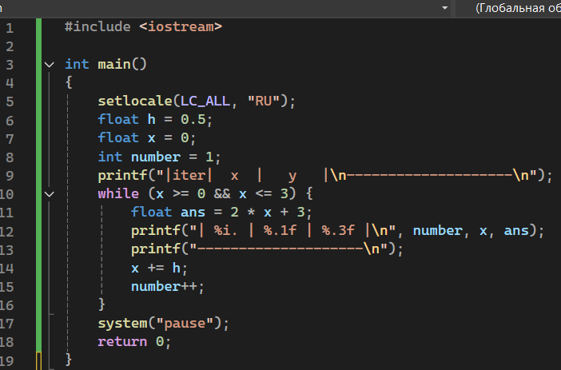
Рисунок 1 – Скриншот кода к заданию 1
Вывод: произведено повторение языка С.

